Пояснение к части №1

График s_2 изменился из-за отсортированной выборки, но если брать случайные данные, то получится одинаковый массив(примерно) из-за того, что берется большое количество данных и мы имеем нормальное распределение.

Нормальное распределение - если величина является суммой многих случайных слабо взаимозависимых величин, каждая из которых вносит малый вклад относительно общей суммы, то центрированное и нормированное распределение такой величины при достаточно большом числе слагаемых стремится к нормальному распределению.

Пояснение к части №2

з

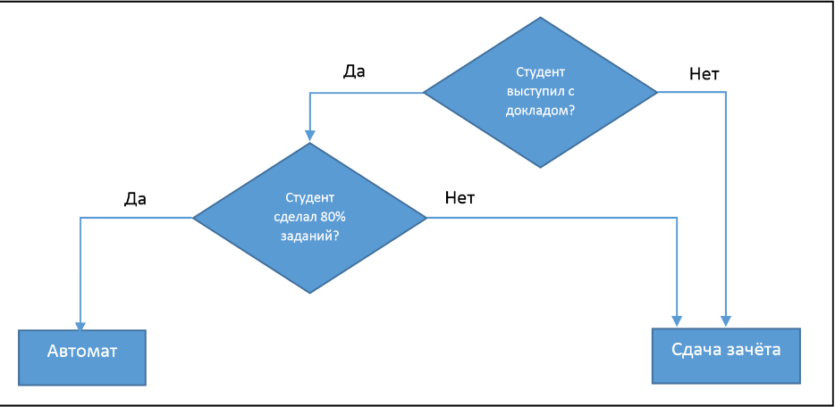

Гиперпараметрами являются:

“Студент выступил с докладом?”

“Студент сделал 80% заданий?”

Параметрами являются:

“Автомат”

“Сдача зачёта”

Пояснение к части №3

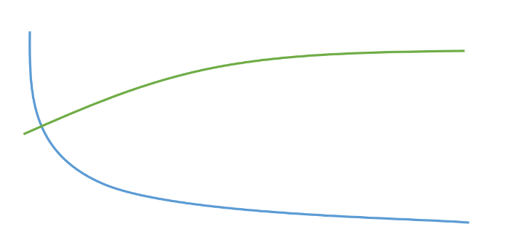

Переобучение.

По моему мнению, надо уменьшить время обучения.

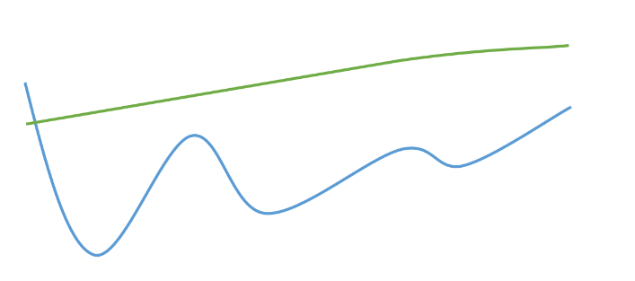

Модель уже переобучена.

Вот тут уже надо увеличить количество данных и yпростить модель.

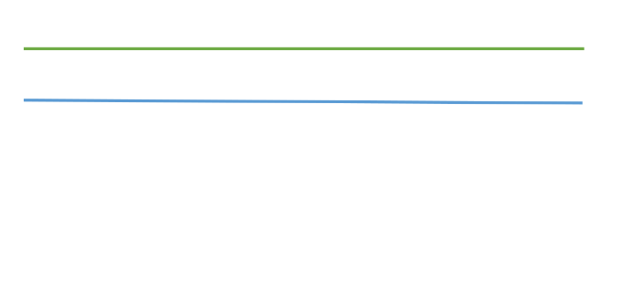

Модель недообучена.

Надо усложнить модель и уменьшить количества шума в данных + увеличить размерность данных.